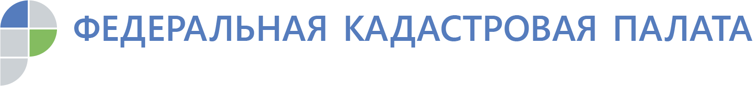
Получайте информацию из достоверных источников
Кадастровая палата по Курской области информирует курян, как не попасть на уловки мошенников.
В настоящее время на просторах сети Интернет встречается большое количество сайтов, использующих официальную символику Росреестра или Федеральной кадастровой палаты. Эти сайты предлагают услуги по предоставлению сведений Единого государственного реестра недвижимости (ЕГРН) (сведения о кадастровой стоимости, сведения о правах, «история квартиры» и т.д.). Сроки предоставления сведений минимальные, кроме того, предлагаются скидки и акции.
Кадастровая палата напоминает - официальными источниками получения госуслуг Росреестра в электронном виде являются сайты Росреестра https://rosreestr.ru и Федеральной кадастровой палаты https://kadastr.ru. Сайты с другими названиями и схожей символикой никакого отношения к ведомству не имеют. Официальный сайт Росреестра не предоставляет скидок и акций! Консультации и помощь в оформлении запроса осуществляют сотрудники контактного центра Росреестра по номеру 8-800-100-34-34, звонок бесплатный.
Плата за услуги на схожих сайтах зачастую во много раз превышает размер госпошлины, а бесплатные общедоступные сведения предлагается получить за плату. Кроме того, оплата услуг на таких сайтах не гарантирует получение актуальных сведений и результата в целом.
Стоит обращать внимание на адрес электронных ресурсов, часто при беглом прочтении можно не заметить дополнительных букв или символов.
Любой гражданин может получить сведения об объекте недвижимости в режиме реального времени с помощью сервисов «Справочная информация по объектам недвижимости online» и «Публичная кадастровая карта» http://pkk5.rosreestr.ru/. Информация этих сервисов является общедоступной и предоставляется бесплатно.
Обладатели подтвержденной учетной записи Единого портала госуслуг и электронно-цифровой подписи имеют возможность получения широкого спектра госуслуг Росреестра с помощью сервиса «Личный кабинет».
Если у заявителя нет возможности получить услуги в электронном виде, он вправе обратиться с запросом о предоставлении сведений об объекте недвижимости в ближайший офис МФЦ.
Узнать о способах получения сведений из ЕГРН, адреса офисов МФЦ и график их работы можно по номеру контактного центра Росреестра 8-800-100-34-34.

